Karta Zgłoszenia – Arka 2024

1. Imię i nazwisko recytatora ......................................................

2. Adres korespondencyjny szkoły...............................................

......................................................................................................

Tel. Kontaktowy............................................................................

3. Tytuł utworu .............................................................................

4. Autor utworu ............................................................................

5. Kategoria /I,II,III/ .....................................................................

6. Imię i nazwisko nauczyciela..........................................................

Karta Zgłoszenia Arka 2024 - poezja śpiewana

1. Imię i nazwisko wykonawcy .....................................................

2. Adres korespondencyjny szkoły.................................................

.......................................................................................................

Tel. Kontaktowy............................................................................

3. Tytuł utworu ............................................................................

4. muzyka ...........................................................................

5. Kategoria poezja śpiewana /kl./................................................

6. Imię i nazwisko nauczyciela......................................................
Wyrażam zgodę na przetwarzanie moich danych osobowych zawartych w zgłoszeniu dla potrzeb konkursu, zgodnie z ustawą z dnia 29 sierpnia 1997 roku o ochronie danych osobowych. (Dz. U. z 2002 r. Nr 101, poz. 926 z późn. zm.)

....................................
Podpis nauczyciela

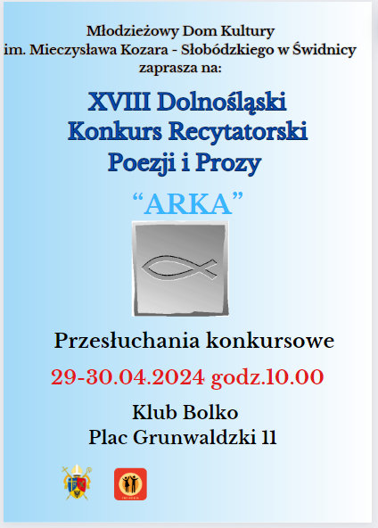

“Arka”

XVIII Dolnośląski Konkurs Recytatorski Poezji i Prozy Jana Pawła II
organizowany w ramach Dni Papieskich w Diecezji Świdnickiej
Zapraszamy do wzięcia udziału w XVIII edycji konkursu „Arka” .Proponowany konkurs recytatorski poezji i prozy o Janie Pawle II oraz w kategorii poezji śpiewanej to uczczenie 104 Rocznicy urodzin papieża.

Regulamin

Cele konkursu
- Popularyzacja poezji i prozy Jana Pawła II
- Promowanie autorskich prezentacji i twórczości literackiej oraz wokalno-muzycznej o Janie Pawle II, a także wykorzystanie jego tekstów do tworzenia utworów poezji śpiewanej
- Pielęgnowanie wartości estetycznych i literackich języka ojczystego
- Stwarzanie dzieciom i młodzieży warunków do rozwijania uzdolnień recytatorskich i literackich oraz muzyczno- wokalnych,

Założenia organizacyjne
■ konkurs przeznaczony jest dla dzieci i młodzieży z województwa dolnośląskiego
■ uczestnicy występują w kategoriach: recytacja i poezja śpiewana
kat. I –/kl/IV-VI/, kat. II – /kl.VII-VIII./, kat. III – szkoły średnie
Kat.IV -poezja śpiewana – utwór muzyczny ( poezja śpiewana)- bez względu na wiek wykonawcy
- Każda placówka może delegować do 3 recytatorów - wykonawców /z każdej kategorii/
- Każdy uczestnik recytuje jeden utwór (wiersz lub prozę) albo prezentuje utwór muzyczno-wokalny (mile widziane utwory literackie i kompozycje muzyczne własnego autorstwa). Czas wykonania nie może przekraczać:
2 minuty-recytacja i 3 minuty poezja śpiewana. Wykonawca może
startować tylko w jednej wybranej kategorii. Przesłuchania
konkursowe odbędą się w sali nr 5 Klubu „Bolko” /pl.Grunwaldzki/
w następujących terminach:
• 29 kwietnia 2024- godz.10.00- Klub Bolko, pl. Grunwaldzki 11 –kategoria kl. IV - VI oraz poezja śpiewana /kl. IV- VI/
• 30 kwietnia 2024- godz.10.00- Klub Bolko, pl. Grunwaldzki 11 -kategoria kl. VII- VIII , szkoła średnia oraz poezja śpiewana z tych kategorii. Z każdego dnia jury wytypuje nagrodzonych i wyróżnionych, którzy zaprezentują się w finale /bez oceny jury/ dnia 17 maja 2024, w tym dniu nastąpi uroczyste wręczenie nagród
- Uczestnik konkursu nie może recytować/ śpiewać/ tego samego utworu nagrodzonego we wcześniejszych edycjach konkursu.
- Kartę zgłoszenia czytelnie wypełnioną /drukiem/wraz ze ścieżką dźwiękową /w przypadku poezji śpiewanej/ prosimy przesłać do 18.04.2024 r. na adres organizatora: Młodzieżowy Dom Kultury, dzialimprez@mdk.swidnica.pl
Recytacje zgłoszone po terminie nie będą oceniane. Podpisanie
karty zgłoszenia jest jednoznaczne z wyrażeniem zgody na przetwarzanie
danych osobowych uczestnika konkursu.
- Ocena : recytacje oceniać będzie komisja powołana przez organizatorów posługując się następującymi kryteriami: dykcja, dobór repertuaru, interpretacja tekstu, ogólne wrażenie artystyczne, nowatorskie aranżacje i teksty, własna twórczość literacka i wokalna
Dodatkowe informacje
- Protokół pokonkursowy zostanie podany na stronie www.mdk.swidnica.pl. po rozstrzygnięciu konkursu.
- Organizatorzy konkursu zastrzegają sobie prawo publikowania nagrań recytacji konkursowych bez wypłacania honorariów autorskich.
Przetwarzanie i ochrona danych osobowych
Organizatorem konkursu jest Młodzieżowy Dom Kultury im. Mieczysława Kozara - Słobódzkiego w Świdnicy.
Administratorem danych osobowych przetwarzanych w związku z organizacją i realizacją konkursu jest: Młodzieżowy Dom Kultury im. Mieczysława Kozara - Słobódzkiego w Świdnicy.
Pełny tekst klauzuli informacyjnej RODO znajduje się na stronie www.mdk.świdnica/RODO
Dane osobowe i kontaktowe podane w karcie zgłoszenia, będą przetwarzane w celach określonych w regulaminie Konkursu, w tym: organizacji i realizacji Konkursu, oceny przygotowanych prezentacji, sporządzenia protokołu, dyplomów na podstawie wyrażonej zgody (art. 6 ust. 1 lit. a RODO).
Podanie danych zawartych w karcie zgłoszenia i oświadczeniu Laureata jest warunkiem koniecznym, aby wziąć udział w Konkursie.

Serdecznie zapraszamy :)koordynator: Wioletta Ziobrowska

